組 | 番
【3体衝突が2体衝突の連続になる条件】
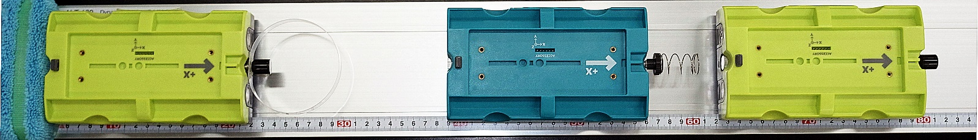

バネの先端
台車の後端
後端を端に着ける
1台目
2台目
3台目

この実験は、同じ質量の台車3台が次々に弾性衝突する実験。ふつう衝突は「運動量保存則」と「反発係数の式」の連立方程式で解くが「反発係数の式」が法則ではなく現象の式のため、使うための前提条件を満たさないと現実と合わなくなる。
反発係数の式が使える前提条件 ： 2体の衝突が終わるまで途中で3体目と衝突し始めないこと。
そのためには、1台目と2台目の衝突終了までに2台目が動く距離の分だけ予め2台目と3台目の間に隙間があればいい。
1台目と2台目の衝突が終わるまでに2台目が動く距離を理論的に求める
台車の質量(2台とも) $m=0.29kg$、1台目と2台目が衝突するリングばねのばね定数 $k=18N/m$
1台目の台車の初速度$v_{1}=0.54m/s$、2台目の台車の初速度 $v_{2}= 0m/s$
ばねによる振動と、全体の右への運動が、混じるので視点を変える工夫をする。

衝突始め
衝突終わり
2台目が衝突終了
までに進む距離
重心が衝突終了
までに進む距離
衝突が始まった瞬間と衝突が終わった瞬間を絵にすると、どちらもばねが自然長に戻っている。
したがって、衝突が終わった瞬間は衝突が始まった瞬間の平行移動。2台目が衝突終了までに進む距離＝重心が衝突終了までに進む距離で計算できる。
全体としての重心の平行移動の速さとばねが自然長に戻る時間をかけ算すれば、全体としての（2台目の動いた）距離が分かる。
課題1 1台目の台車の初速度$v_{1}=0.54m/s$、2台目の台車の初速度$v_{2}= 0m/s$の全体の重心の速さは何m/sか。
両側に質量$m$の物体がついたばねの周期は、もし自分が重心(ばねの中央)で見ていたとすると両側からばねが縮んできてまた元に戻るように見えて、ばねの中心が動いていないように見える。だから片側の質量$m$の物体によるばねの縮みは、ばね半分だけで起きている。事実上ばねの長さが半分になったと考えると、ばね定数が2倍の大きさの$2k$になったと考えればいい。(換算質量で周期を考えても同じ）
また、ばねの周期の公式は、自然長から縮み・戻り・行き過ぎて伸び・戻り、までの時間であり、今回は自然長から縮み・戻り、までなので周期の半分の時間である。
課題2 質量$m=0.29kg$の物体の、2倍のばね定数$2k$ =2x18N/mでの振動の半周期は何秒か。
課題3 課題1と課題2から2台目の台車が１台目との衝突終了までに進む距離を求め、3体衝突が2体衝突の連続になるためには2台目と3台目の間の隙間は何m以上必要か求めなさい。

